Họ và Tên: Huỳnh Khánh Phong

MSSV: 1150070034

Lab4

Tạo HelloActivity.Java

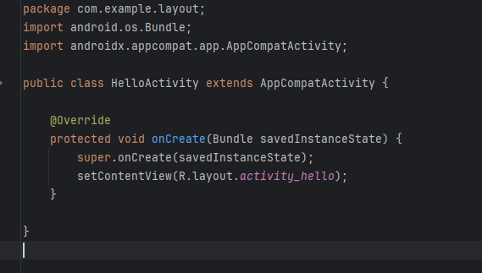

Tạo RegisterActivity.Java

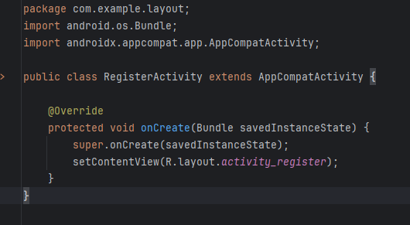

Viết lại MainActivity

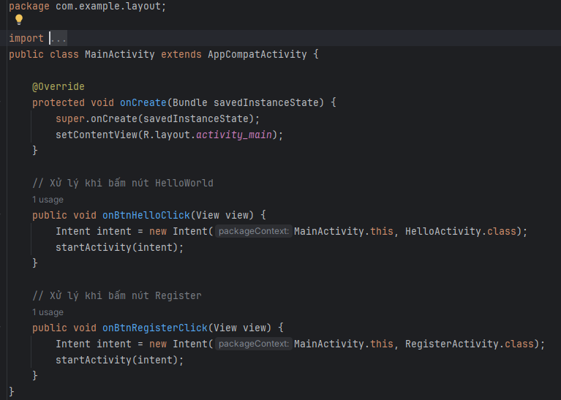

Tạo activity_Hello.xml

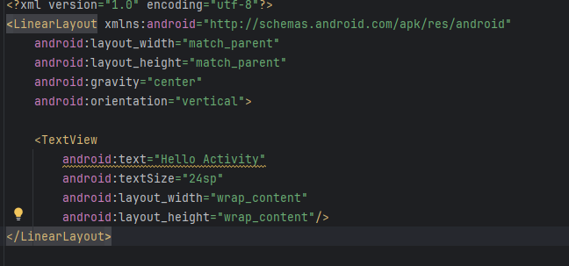

Tạo activity_Register.xml

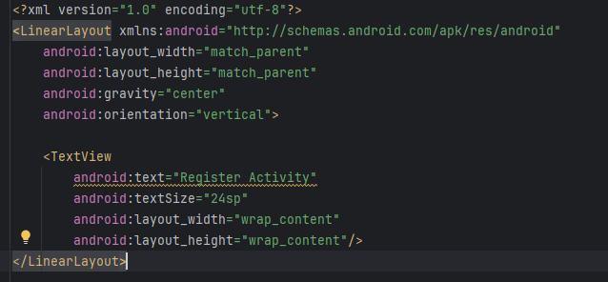

Viết lại activity_main.xml

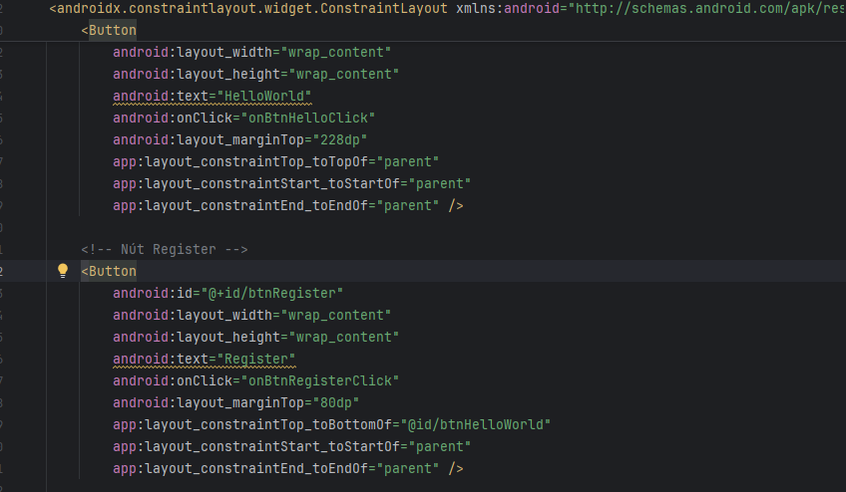

Kết quả là

